**Развитие речи.**

**Старшая группа 5-6 лет.**

**Тема:** «Насекомые».

**Цель:** познакомить детей с разными насекомыми, их особенностями, повадками.

**Задачи:**

*Образовательные:*

- учить детей составлять описательные рассказы о насекомых, используя при этом план – схему;

-продолжать учить связности, развёрнутости, непрерывности высказывания;

-закреплять навык самоконтроля за произношением в самостоятельной речи;

-закреплять употребление существительных в родительном падеже;

-активизировать словарь по теме «Насекомые»;

*Развивающие:*

-развивать память, внимание, словесно-логическое мышление;

*Воспитательные:*

-воспитывать устойчивый интерес к жизнедеятельности насекомых.

**Предварительная работа:** рассматривание картинок, игрушек, детских журналов, энциклопедий, чтение сказок К. Чуковского «Муха Цокотуха», «Тараканище», «Лесные хоромы» М. Михайлов, «Как Муравьишка домой спешил» В. Бианки «Счастливый жучок» Г. Скребицкий, просмотр мультфильмов, аппликация «Бабочка», лепка декоративных пластин с изображением насекомых.

**Ход занятия:**

Каких насекомых вы знаете?

А как они передвигаются?

А какое самое красивое насекомое с яркими крыльями порхает в небе? (бабочка)

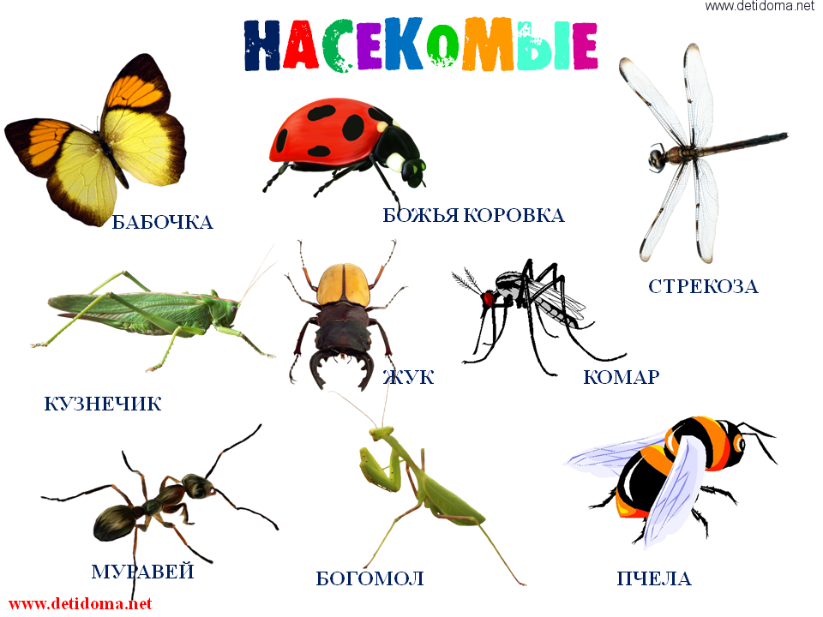

**Игра «Четвёртый лишний»**

Называются 4 слова, необходимо на слух определить лишнее слово и объяснить свой выбор:

- Жук, пчела, муравей, кошка;

- слон, бабочка, шмель, гусеница;

- божья коровка, комар, тарелка, стрекоза;

- ёлка, таракан, муха, кузнечик;

- паук, бабочка, комар, кровать.

**«Составь рассказ по картинке»**

Выберете любую картинку с изображением насекомого и составьте по ней рассказ:

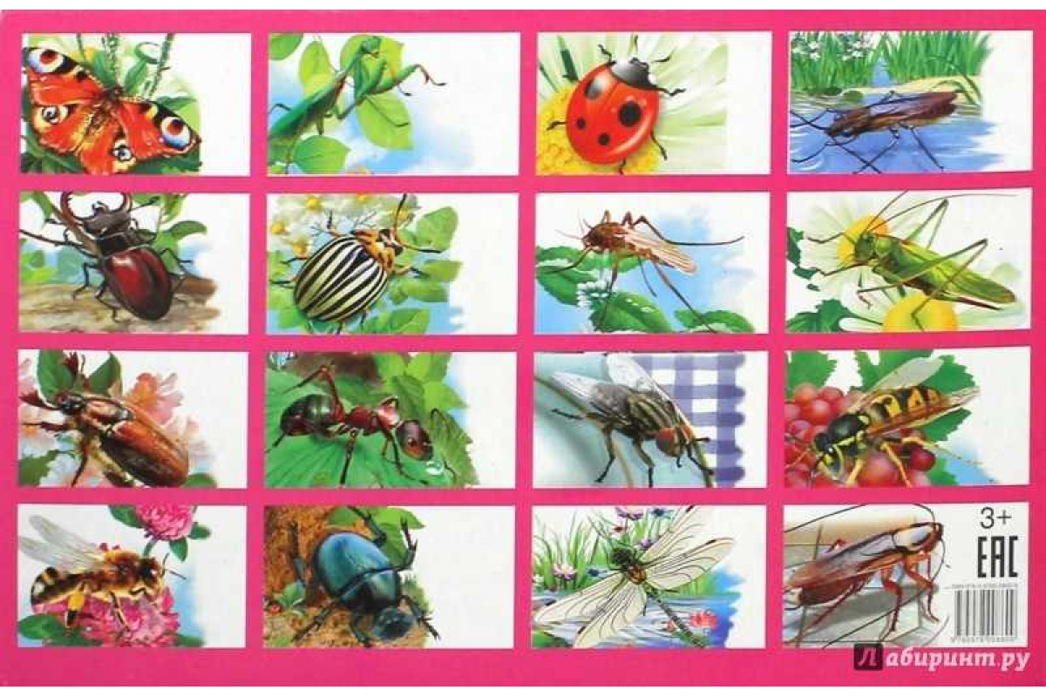

**Игра «Закончи предложение».**

· Муравей сидит около…(цветка)

· Божья коровка ползёт по… (листу)

· Шмель спрятался под…(листом)

· Гусеница сидит на… (цветке)

· Бабочка порхает над…(цветком)

· Жук сидит под…(цветком)

· Стрекоза летает около…(цветка)

**Загадки.**

* Летит, пищит,

Ножки длинные тащит,

Случай не упустит:

Сядет и укусит. (Комар)

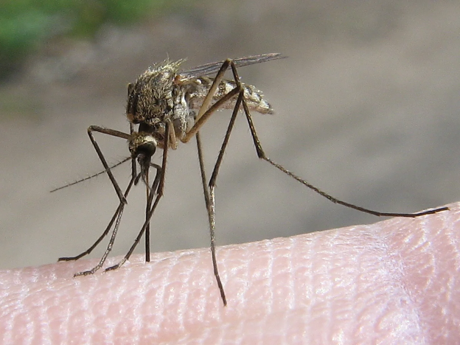

* Не жужжу, когда сижу,

Не жужжу, когда хожу,

Не жужжу, когда тружусь,

А жужжу, когда кружусь. (Жук)

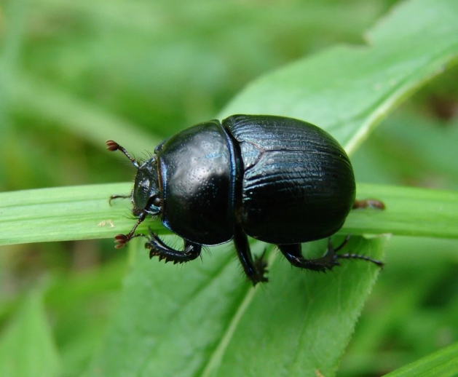

* На поляне возле елок

Дом построен из иголок.

За травой не виден он,

А жильцов в нем миллион. (Муравьи)

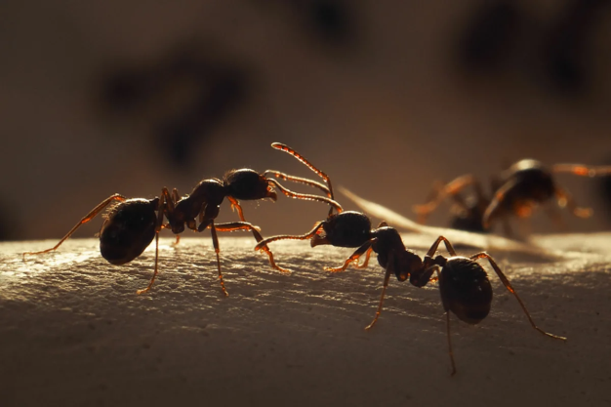

* Целый день летает,

Всем надоедает;

Ночь настанет,

Тогда перестанет. (Муха)

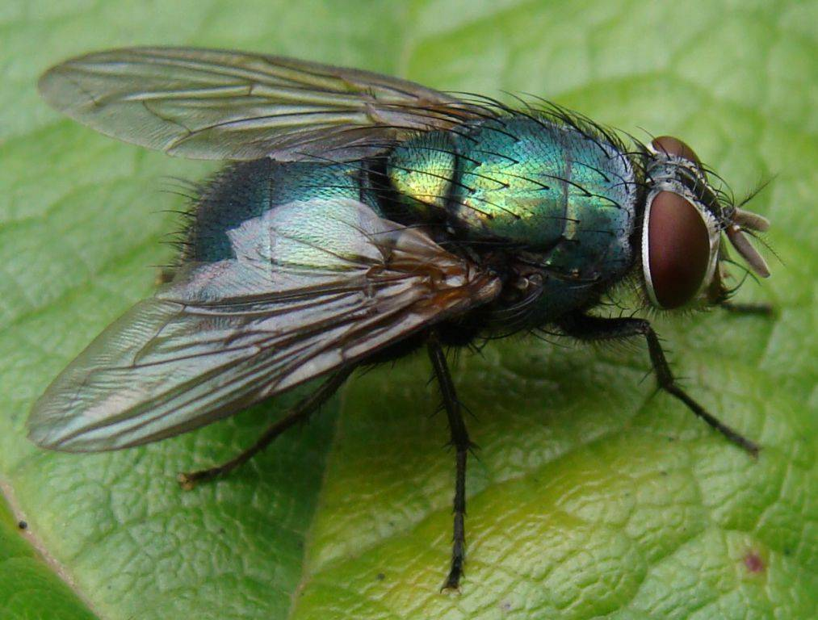

* Над цветком порхает, пляшет,

Веером узорным машет. (Бабочка)

Домовитая хозяйка

Полетела над лужайкой,

Похлопочет над цветком –

Он поделиться медком. (Пчелка)

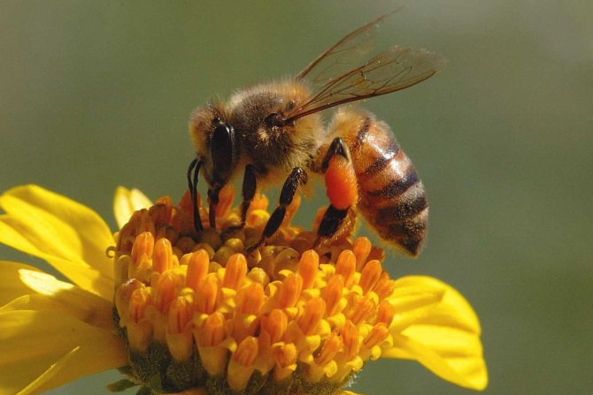

* С ветки на тропинку,

С травки на былинку

Прыгает пружинка –

Зеленая спинка. (Кузнечик)

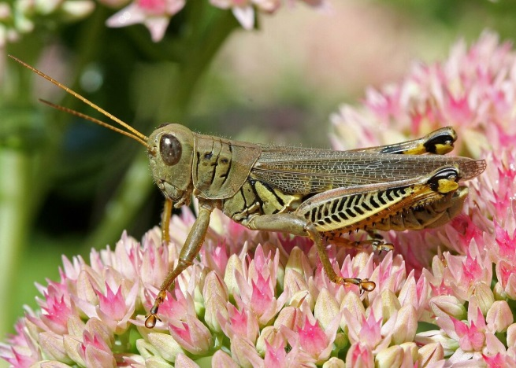

* Голубой аэропланчик

Сел на белый одуванчик. (Стрекоза)

Одежды не шью,

А ткань всегда тку. (Паук)

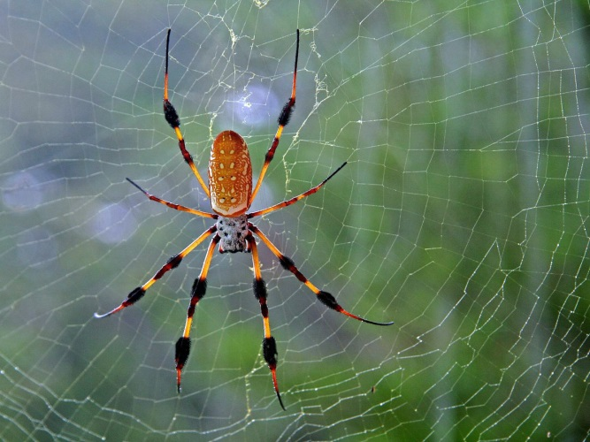

* На улице не огонь,

а светит (Светлячок)

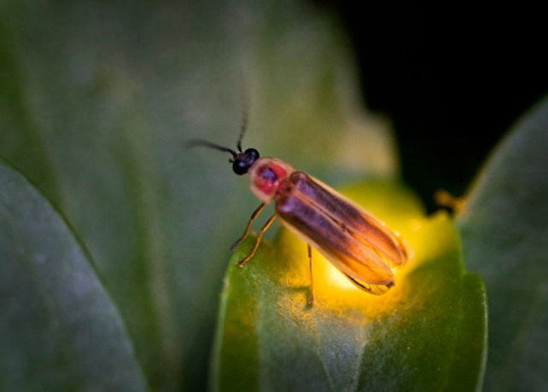

**Вопросы:**

- Ребята, о ком были загадки?

- Как назвать их одним словом? (Насекомые)

- Почему? (Есть головка, брюшко, 4 крылышка, 6 лапок, ушки)

- В какое время года мы их можем увидеть в природе?

- Для чего нужны насекомые?

- Какое из этих насекомых считается самым вредным? (Муха)

- Почему?

- Какое из этих насекомых приносит сладкую пользу человеку? (Пчела)

- Почему?

**«Путешествие пчелы»**

Вставьте предлоги, назовите название цветов.

Однажды летним днем пчела отправилась собирать мед. Сначала она покружилась …. на васильке. Потом полетела …. колокольчику, села …. клевер, собрала пыльцу …. ромашки. Но самая вкусная пыльца была …. прекрасной розе, которая росла …. саду.

**«Скажи единым словом»**

- У бабочки пестрые крылья, поэтому её называют… (пестрокрылой).

- У стрекозы большие глаза, поэтому её называют… (большеглазой).

- У жука длинные усы, поэтому его называют… (длинноусым).

**«Назови ласково»**

Комар – комарик,

таракан – тараканчик,

пчела – пчелка,

стрекоза – стрекозка,

жук – жучок,

муха – мушка.

**«Работа текстом»**

«Интересный жучок» (читать 2 раза).

По листочку полз интересный жучок. Он был маленький и круглый, как горошина. Головка у жучка крохотная, черненькая, из неё торчат два длинных усика, похожих на щеточки. Спинка покрыта жестким панцирем. Он оранжевый, в черных пятнышках, а посередине узенькая черненькая полоска. Раздвинулся панцирь, и из-под него показались прозрачные крылышки. Расправил жучок крылышки и улетел. Это была божья коровка.

**Вопросы:**

- Кто полз по листу?

- Какой он был?

- Какая головка?

- Что из неё торчит?

- На что похожи усики?

- Чем покрыта спина?

- Какой панцирь?

- Что показалось из-под панциря?

- Как улетел жучок?

- Какое насекомое это было?

Пересказ текста.

**Ребята, вы сегодня были молодцы! Наше занятие окончено! БУДЬТЕ ЗДОРОВЫ!**